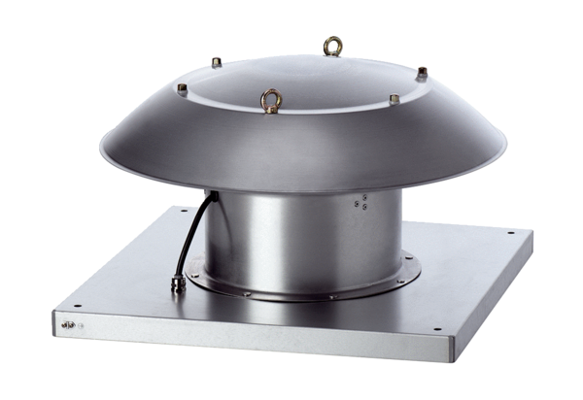Osiowy wentylator dachowy DZD 60/6 B Ex eOpakowanie jednostkowe: 1 sztukaAsortyment: C
Numer artykułu: 0087.0808Producent: MAICO

